問題2

下記の結果になるようプログラムを作成すること。

※入力フィールドから名前を送信すると、その名前のレコードを表示する

実行結果

ユーザ情報一覧画面

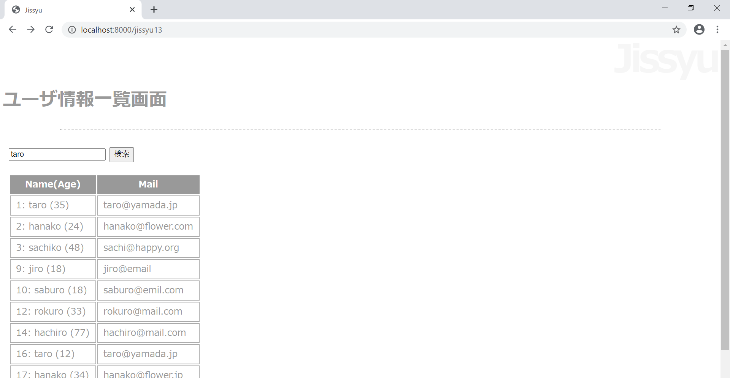

ユーザ情報詳細画面

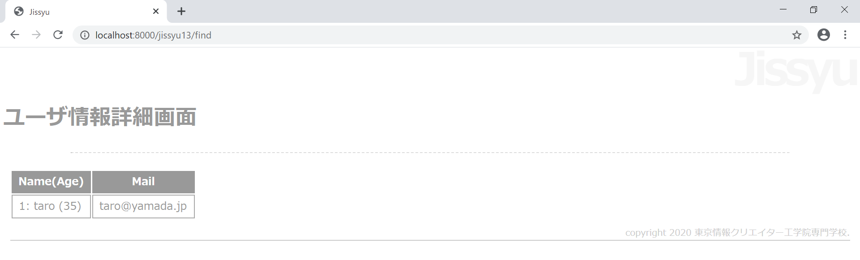

未完成プログラム　ファイル名：Jissyu6_1Controller.php

<?php

namespace App\Http\Controllers;

use App\Person;

use Illuminate\Http\Request;

class Jissyu6_1Controller extends Controller

{

    public function index(Request $request)

    {

        $items = Person::all();

        $param = ['input' => '','items' => $items];

        return view('jissyu6_1.index', $param);

    }

    public function find(Request $request)

    {

*//$item = Person::find($request->input);*

        $item = ___(1)___;

        return view('jissyu6_1.show', ['item' => $item]);

    }

}